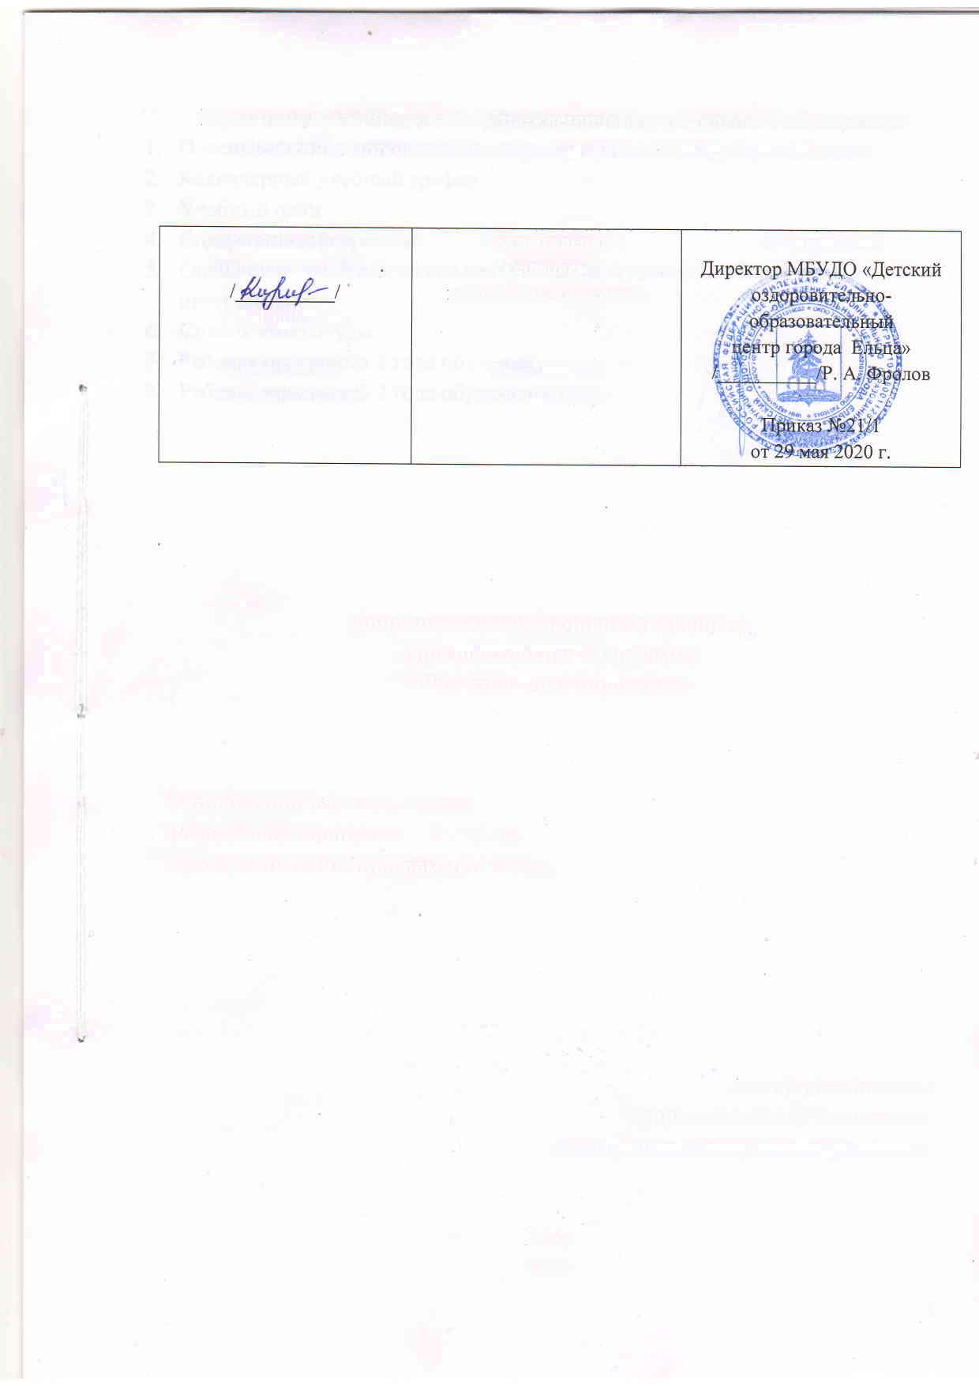
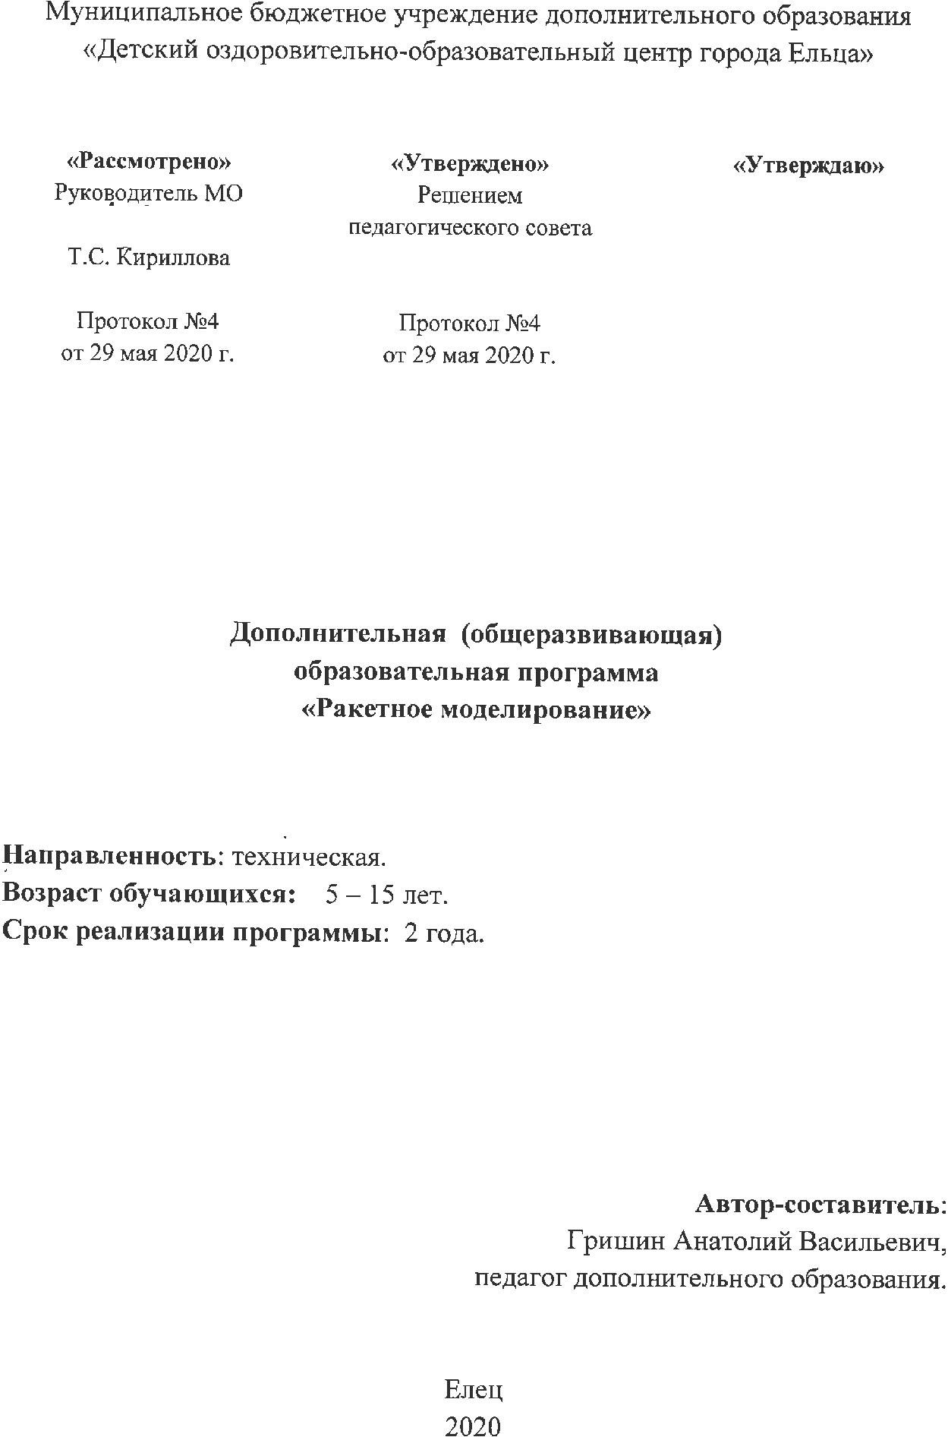

Содержание
- Пояснительная записка
- Календарный учебный график
- Учебный план
- Содержание программы
- Оценочные и методические материалы (методическое обеспечение программы)
- Список литературы
- Рабочая программа 1 года обучения
- Рабочая программа 2 года обучения

- Пояснительная записка.
Дополнительная (общеразвивающая) образовательная программа «Ракетное моделирование» разработана согласно требованиям Локального акта «Положение о структуре, порядке и утверждениям Дополнительных (общеразвивающих) программ в МБУДО «Детский оздоровительно- образовательный центр города Ельца».
Данная программа имеет техническую направленность.
Программа направлена на формирование и развитие творческих способностей обучающихся, удовлетворение индивидуальных потребностей в интеллектуальном, нравственном развитии, на развитие и поддержку детей, проявивших интерес и определенные способности к техническому творчеству.
Новизна программы.
Новизна программы заключается в комплексном изучении предметов и дисциплин, не входящих ни в одно стандартное обучении в общеобразовательных организациях. При изготовлении моделей обучающиеся сталкиваются с решением вопросов аэродинамики и прочности, у них вырабатывается инженерный подход к решению встречающихся проблем.
Ракетное моделирование и авиамоделирование являются важнейшей частью технического образования.
Ракетное и авиамоделирование - это первая ступень овладения авиационной техникой. Модель самолета - это самолет в миниатюре со всеми его свойствами, с его аэродинамикой, прочностью, конструкцией. Модель ракеты знакомит детей с основами полета реактивной техники. Обтекаемые формы ракеты способствуют наименьшему сопротивлению полета в воздушной среде. Учит детей соблюдать положение центра тяжести и центра давления в конструкции ракеты. Способствует пониманию возникновения очень сложного физического явления – реактивной тяги в двигателе. Что реактивный двигатель может работать в безвоздушной среде, и что такой двигатель единственно возможный для космических полетов. Чтобы построить летающую модель, нужны определенные навыки и знания. В процессе изготовления моделей кружковцы приобретают разнообразные технологические навыки, знакомятся с конструкцией летательных аппаратов, с основами аэродинамики и прочности.
Актуальность программы.
Дополнительная (общеразвивающая) образовательная программа «Ракетное моделирование» соотносится с тенденциями развития дополнительного образования и согласно Концепции развития дополнительного образования способствует:
- созданию необходимых условий для личностного развития обучающихся позитивной социализации профессионального самоопределения;
- удовлетворению индивидуальных потребностей обучающихся и интеллектуальном развитии;
- формированию и развитию творческих способностей обучающихся, выявлению, развитию и поддержке талантливых детей;
- обеспечение духовно-нравственного, гражданского, патриотического, трудового воспитания обучающихся;
- формированию культуры здорового и безопасного образа жизни, укреплению здоровья обучающихся.
Актуальность программы заключается в том, что на современном этапе развития общества она отвечает запросам детей и родителей: формирует социально значимые знания, умения и навыки оказывает комплексное обучающее, развивающее, воспитательное и здоровьесберегающее воздействие, способствует формированию эстетических и нравственных качеств личности, приобщает детей к интеллектуальной деятельности.
Актуальность программы определяется выбором обучающимися (еще на стадии школьного обучения) дальнейшего профессионального развития, обучения и освоения конкретных специальностей, успешной социализации. В работе с начинающими моделистами упор следует делать на освоение и отработку основных технологических приемов изготовления моделей и практических навыков в их регулировке и запуске.
Цели и задачи.
Основная цель программы – создать условия для самореализации личности ребенка, приобщить его к спектру работ по конструированию и изготовлению различных авиамоделей. Изготовление ракет на продолжительность полета, система спасения которых основана на парашюте, ленте класса S – 3A, S – 6A. Изготовление ракет копий класса
S – 7, изготовление ракеты с ротором класса S – 9A. Изготовление модели ракетопланов. Изготовление ракетопланов схемы «рогалло» или самолетной
схемы. (Категория S-4A.)
Главной целью является воспитание трудолюбия, терпеливости, настойчивости в работе, стремления сделать модель правильно, прочно, надежно и красиво, чтобы каждая построенная модель была действительно летающей.
Задачи.
Образовательные:
- приобщение детей к творческой деятельности,
- обучение основам чертежей, несложным расчетам, рисункам, композиции - формирование навыков осознанного пользования различными материалами и инструментами,
- формирование начальных знаний по истории воздухоплавания, авиации и ракетной технике.
Воспитательные:
- воспитание трудолюбия и уважительного отношения к труду,
- формирование умения видеть и ценить красоту в изготавливаемых моделях,
- формирование культуры общения детей в процессе труда, чувство коллективизма,
- воспитание интереса к творческой деятельности.
Развивающие:
- развитие творческого потенциала ребенка,
- развитее образного мышления, воображения, фантазии детей,
- развитее зрительной памяти и пространственных представлений,
- развитее умений использовать знания и опыт на практике.
Практико-ориентировочные:
- обучение приемам обработки различных материалов: бумаги, картона, пластика, древесины,
- обучение работе с различными инструментами и станками,
- обучение приемам и правилам регулировки и запускам различных изготовленных моделей.
Вызвать у детей интерес к творчеству, пробудить желание самостоятельно изготовить модель самолета или ракеты, воздушного змея – одна из основных задач педагога.
Ожидаемые результаты.
Обучающиеся должны знать и уметь:
- технологию работы с различными материалами;
- технику безопасности при работе с различным оборудованием и инструментами.
- владеть методами обработки деталей и способами их соединения;
- уметь использовать теоретический материал на практике;
- добиваться красоты и изящества при изготовлении моделей;
- уметь регулировать модели;
- уметь запускать и управлять моделями.
Срок реализации программы.
Программы рассчитана на два года обучения. Первый год обучения: 2 раз в неделю по 2 часа, всего в неделю 4 часа, 144 часов в год. Второй год обучения: 2 раза в неделю по 3 часа, 6 часов в неделю, 216 часов в год.
Условия реализации программы.
В объединение принимаются дети от 5 до 15 лет. Первый год обучения комплектуется из обучающихся 1 - 4 классов, но в них могут заниматься и ученики младших (0 - класс) или старших классов. Программа первого года охватывает круг первоначальных знаний и навыков, необходимых для работы по изготовлению и запуску несложных летающих моделей. На занятиях обучающиеся знакомятся с первоначальными сведениями по истории полета, истории отечественной авиации, приобретают трудовые навыки и умения.
Второй год обучения расширяет знания обучающихся по авиационной и модельной технике, по основам аэродинамики и методике проведения несложных технических расчетов.
Завершается работа объединения показательным запуском изготовленных моделей.
Занятия включают в себя теоретическую и практическую части, проводимы в коллективных и индивидуальных формах работы, включающие также игровые моменты, конкурсы, викторины, выставки, лекции и беседы на различные темы. Разделы программы логически чередуются, сменяя один вид деятельности другим. В ней используются следующие формы работы:
- познавательная деятельность (лекции, познавательные игры, экскурсии, викторины и т.д.);
- ценностно-ориентировочная деятельность (беседы, дискуссии, практикумы);
- свободное общение (огоньки, вечера отдыха, прогулки);
-общественная деятельность (встречи с интересными людьми, трудовые десанты).
Теоретическая работа с обучающимися чаще ограничивается краткими беседами и пояснениями по ходу процесса, чтобы интерес к теории был устойчивым и глубоким, теоретический материал излагается постепенно, по мере необходимости применения его на практике.
Формы и методы организации занятий:
- беседы, лекции;
- дискуссии, конкурсы, игры;
- тренировочные запуски, выставки, соревнования.
Культурно-массовая работа:
- участие в городских и областных выставках, конкурсах и соревнованиях;
- организация встреч с интересными людьми;
- посещение музеев, художественных выставок, прослушивание музыкальных произведений, просмотр фильмов и мультипликационных фильмов.
- Календарный учебный график.
№ | Год  обучения | Всего учебных  недель | Количество учебных дней | Объем учебных часов | Режим работы
1 | 1 | 36 | 72 | 144 | 2 раза в неделю по 2 часа
2 | 2 | 36 | 72 | 216 | 2 раза в неделю по 3 часа.

3.Учебный план.
Первый год обучения.
№ п/п | Название раздела, темы | Кол-во  часов | Из них
 |  |  | Теория | Практика
1 | Водное занятие. Техника безопасности. | 2 | 2 | -
2 | Основы теории полета моделей. | 4 | 4 | -
3 | Простейшие авиамодели. | 4 | 2 | 2
4 | Воздушные змеи. | 16 | 2 | 14
5 | Планеры. Модели планеров. | 40 | 2 | 38
6 | Промежуточный контроль. | 2 |  | 2
7 | Самолеты. Модели самолетов. | 42 | 4 | 38
8 | Ракеты. Модели ракет. | 32 | 2 | 30
9 | Итоговый контроль. | 2 | - | 2
 | Итого: | 144 | 18 | 126

Второй год обучения.
№ п/п | Название раздела, темы | Кол-во  часов | Из них
 |  |  | Теория | Практика
1 | Вводное занятие. | 3 | 3 | -
2 | Единая спортивная квалификация. | 3 | 3 | -
3 | Аэродинамика малых скоростей. | 3 | 3 | -
4 | Модели планеров типа А-1. | 42 | 3 | 39
5 | Промежуточный контроль. | 3 | - | 3
6 | Основы авиационной метеорологии. | 3 | 3 | -
7 | Двигатели летающих моделей. | 6 | 3 | 3
8 | Свободно летающие модели. | 48 | 6 | 42
9 | Кордовые модели самолетов. | 51 | 6 | 45
10 | Ракеты, модели ракет. | 48 | 3 | 45
11 | Итоговый контроль. | 6 | - | 6
 | Итого: | 216 | 33 | 183

- Содержание программы.
1 год обучения.
1. Вводное занятие. Техника безопасности.
Авиация и ее значение в народном хозяйстве. Цель, задачи и содержание работы.
2. Основы теории полета моделей.
Три принципа создания подъемной силы. Воздух и его основные свойства. Законы аэродинамики. Что такое устойчивость полета и как она обеспечивается.
3. Простейшие авиамодели.
Основные части самолета и модели. Способы летания в природе. Изготовление бумажных летающих моделей. Игры и соревнования с бумажными моделями.
4. Воздушные змеи.
Краткая история развития воздушных змеев. Опыты с воздушными змеями, проводившиеся русскими и зарубежными учеными и изобретателями. Сведения о воздухе. Постройка простейшего змея плоского «русского змея». Постройка простейшего коробчатого ромбического змея. Постройка воздушного почтальона. Определение высоты полета змея.
5. Планеры. Модели планеров.
Краткий исторический очерк. Создание планера О. Лилиенталем и его полеты. Русские конструкторы А.В. Шиуков, К.К. Арцеулов. Б.И. Россинского и др. Первые планеры советских конструкторов СВ. Ильюшина, А.С. Яковлева, СП. Королева, O.K. Антонова. Рекордные полеты. Использование планеров в годы ВОВ. Развитие дельтапланеризма. Способы запуска планеров с помощью амортизатора, автолебедки и самолета. Силы, действующие па планер в полете. Устройство учебного планера. Спортивные и рекордные планеры. Постройка схематических моделей планеров, технология изготовления их отдельных частей. Регулировка и запуск моделей, устранение намеченных недостатков. Организация соревнований с построенными моделями.
6. Промежуточный контроль.
Зачетный запуск моделей.
7.Самолеты. Модели самолетов.
Схематическая модель самолетов. Краткий исторический очерк. Первые попытки создания самолетов. Самолет русского моряка А.С.Можайского. Самолет братьев Райт. Развитие самолетостроения в нашей стране. Выдающийся летчик П.Н.Нестеров. Выполнение рабочих чертежей. Изготовление деталей моделей. Сборка моделей. Пробные полеты. Устранение недостатков. Тренировочные запуски.
8. Ракеты. Модели ракет.
Россия родина космонавтики. Работы Н.И. Кибальчича, К.Э Циолковского, С.П.Королева. Материалы для изготовления ракет. Классификация моделей ракет по правилам соревнований. Аэродинамическая устойчивость полета ракет. Центр тяжести и центр давления ракеты. Системы спасения ракеты. Модели ракет на продолжительность полета класса S—3 - A, S—6—А.
9. Итоговый контроль.
Показательные запуски ракет.

2 год обучения.
1. Вводное занятие.
Основные этапы развития авиамоделизма. Цель, задачи и содержание работы в учебном году. Правила техники безопасности.
2. Единая спортивная квалификация.
Единая спортивная классификация. Технические требования к летающим моделям. Правила проведения соревнований по авиамодельному спорту.
3. Аэродинамика малых скоростей.
Понятие о сопротивлении воздуха. Число Рейнольда. Подъемная сила.
Поляра крыла. Виды полета. Подготовка и проведение опытов.
4. Модели планеров типа А-1.
Понятие о парящем полете. Влияние геометрических форм модели на качество полета. Технические требования к моделям планеров типа А-Шаблоны и стапели, облегчающие изготовление моделей. Правила запуска моделей планеров. Вычерчивание рабочего чертежа модели. Заготовка материала, изготовление деталей и узлов. Сборка частей модели. Обтяжка поверхностей. Отделка моделей. Пробные запуски, устранение недостатков.
5. Промежуточный контроль.
Зачетный запуск моделей.
6. Основы авиационной метеорологии.
Воздушная оболочка Земли. Слои атмосферы. Служба погоды. Дневник метеонаблюдений. Ветер. Определение силы ветра по шкале Бофорта.
7. Двигатели летающих моделей.
Типы двигателей, используемые в авиации и авиамоделизме. Классификация модельных двигателей. Резиновый двигатель, его эксплуатация и хранение. Устройство двухтактных микролитражных двигателей внутреннего сгорания. Охлаждение, смазка, система питания топливом, воспламенение рабочей смеси. Конструкция топливных бачков. Правила эксплуатации двигателей. Техника безопасности. Освоение навыков запуска и регулировки компрессионного двигателя МК-17. 7.
8. Свободно летающие модели.
Технические требования к свободно летающим моделям самолетов с резиновым и поршневым двигателями. Воздушный винт- двигатель модели. Геометрические величины, характеризующие воздушный винт. Диаметр и шаг винта. Силы, действующие на лопасти винта при вращении. Вычерчивание рабочих чертежей модели. Изготовление моделей. Испытания, тренировочные запуски моделей.
9. Кордовые модели самолетов.
Классы и назначения кордовых моделей. Приемы управления полетом.
Силы, действующие на модель в полете. Выполнение рабочих чертежей. Изготовление деталей моделей. Сборка моделей. Пробные полеты. Устранение недостатков. Тренировочные запуски.
10. Ракеты, модели ракет.
Материалы, применяемые в ракетомоделировании. Модели ракетопланов. Изготовление ракетопланов схемы «рогалло» или самолетной схемы. (Категория S-4-A.) Модели - копии. Метеорологические, геофизические и боевые ракеты. Их виды и назначение, технические требования к ним. Изготовление моделей-копий на реализм полета ( Ракета копия класса S-7). Модели ракет - ротошютов, класса S—9—А. Работа над совершенствованием стартового оборудования для запуска моделей ракет, пульта управления запуском, направляющей штанги, воспламенителя. Испытания и доработка.
11. Итоговый контроль.
Итоговая выставка.
5. Оценочные и методические материалы
(методическое обеспечение программы).
Промежуточный контроль.
Промежуточный контроль заключается в том, чтобы выявить лучшие модели по внешнему виду, качеству изготовления, дизайну и действующим характеристикам (летным качествам, движению и т.д.). Этот процесс заключается в отборе лучших моделей, созданных в объединении.
Итоговый контроль.
Из отобранных лучших моделей выявляются модели, которые направляются на выставки.
Материально-техническое обеспечение.
Инструменты и материал: станки: точильный, токарный сверлильный, циркулярная пила, напильники, лобзики, ножницы, шило, ножовки по металлу и дереву, плоскогубцы, линейки, циркуль, краски, клей, лак, ватман, калька, копировальная бумага, эпоксидная смола, деревянные рейки жесть.
6. Список литературы.
1. Голубев Ю.А., Карамышев Н.И.. Юному авиамоделисту. – М.: Просвещение, 1979.
2. Ермаков A.M. Простейшие авиамодели. - М.: Просвещение, 1984.
3. История гражданской авиации СССР. - М.: Воздушный транспорт, 1983.
4. Кротов И.В. Модели ракет. - М.: Просвещение, 1979.
5. Никитин Г.А., Баканов Е.А. Основы авиации. – М.: Транспорт, 1984.
6. Павлов А.П. Твоя первая модель. - М.: ДОСААФ, 1979.
7. Пантюхин С. П. Воздушные змеи. - М.: ДОСААФ, 1984.
8. Полная энциклопедия «Мировая авиация».
9. Рожков B.C. Авиамодельный кружок. - М.: Просвещение, 1986.
10. Смирнов Э.П. Как сконструировать летающую модель. – М.: ДОСААФ, 1973.

РАБОЧАЯ ПРОГРАММА
к дополнительной (общеразвивающей) образовательной программе «Ракетное моделирование»

Возраст обучающихся: 5 – 15 лет
Год обучения: 1 год.

2020 – 2021 учебный год

Содержание
- Пояснительная записка
- Календарно-тематическое планирование
1. Пояснительная записка.
Цели и задачи 1 года обучения.
Основная цель программы 1 года обучения – создать условия для самореализации личности ребенка, приобщить его к спектру работ по конструированию и изготовлению различных авиамоделей. Изготовление ракет на продолжительность полета, система спасения которых основана на парашюте, ленте класса S – 3A, S – 6A. Изготовление ракет копий класса S – 7, изготовление ракеты с ротором. класса S – 9A. Изготовление модели ракетопланов. Изготовление ракетопланов схемы «рогалло» или самолетной
схемы. (Категория S-4A.)
Задачи.
Образовательные:
- приобщение детей к творческой деятельности;
- обучение основам чертежей, несложным расчетам, рисункам, композиции - формирование навыков осознанного пользования различными материалами и инструментами;
- формирование начальных знаний по истории воздухоплавания, авиации и ракетной технике.
Воспитательные:
- воспитание трудолюбия и уважительного отношения к труду;
- формирование умения видеть и ценить красоту в изготавливаемых моделях;
- формирование культуры общения детей в процессе труда, чувство коллективизма;
- воспитание интереса к творческой деятельности.
Развивающие:
- развитие творческого потенциала ребенка;
- развитее образного мышления, воображения, фантазии детей;
- развитее зрительной памяти и пространственных представлений;
- развитее умений использовать знания и опыт на практике.
Практико-ориентировочные:
- обучение приемам обработки различных материалов: бумаги, картона, пластика, древесины;
- обучение работе с различными инструментами и станками;
- обучение приемам и правилам регулировки и запускам различных изготовленных моделей.
Ожидаемые результаты 1 года обучения.
Обучающиеся должны знать и уметь:
- технологию работы с различными материалами;
- технику безопасности при работе с различным оборудованием и инструментами;
- владеть методами обработки деталей и способами их соединения;
- уметь использовать теоретический материал на практике;
- стремиться к красоте и изяществу при изготовлении моделей;
- научиться регулировать модели;
- уметь запускать и управлять моделями.
- Календарно-тематическое планирование.
№  п/п | Тема | Кол-во часов |  | Дата проведения
 |  | Теория | Практика
1 | Вводное занятие. Основы техники безопасности. | 2
2 | Основы полетов моделей самолетов. | 2
3 | Простейшие авиамодели. |  | 2
4 | Изготовление самолета из бумаги. |  | 2
5 | Воздушный змей, как древнейший летательный аппарат. |  | 2
6 | Плоский змей. |  | 2
7 | Змей ротор. |  | 2
8 | Коробчатый змей, изготовление реек. |  | 2
9 | Сборка коробчатого змея. |  | 2
10 | Обтяжка коробчатого змея. |  | 2
11 | Испытание коробчатого змея. |  | 2
12 | Ремонт и регулировка плоских и коробчатых змеев. |  | 2
13 | Планеры, модели планеров. Теоретическое занятие. | 2
14 | Схематическая модель планера. Теоретическое занятие. | 2
15 | Выбор схемы. Определение основных размеров планера. | 2
16 | Изготовление чертежей моделей. | 2
17 | Изготовление носового груза. |  | 2
18 | Изготовление реек для крыла. |  | 2
19 | Изготовление нервюр для крыла. |  | 2
20 | Изготовление закруглений для крыла. |  | 2
21 | Сборка и склейка крыла. |  | 2
22 | Изготовление нервюр для стабилизатора. |  | 2
23 | Изготовление передней и задней кромок. |  | 2
24 | Сборка стабилизатора. |  | 2
25 | Изготовление киля стабилизатора. |  | 2
26 | Изготовление закруглений для стабилизатора. |  | 2
27 | Изготовление руля поворота. |  | 2
28 | Изготовление хвостового оперения. |  | 2
29 | Изготовление вспомогательных частей моделей. |  | 2
30 | Изготовление кольца для запуска модели с леера. |  | 2
31 | Изготовление флажка для леера. |  | 2
32 | Промежуточный контроль. Испытание модели. |  | 2
33 | Регулировка и ремонт модели. |  | 2
34 | Самолеты, модели самолетов, (теоретическое занятие). | 2
35 | Выполнение рабочих чертежей для выбранной модели. |  | 2
36 | Схематическая модель самолета. Выполнение чертежей. | 2
37 | Изготовление реек для фюзеляжа |  | 2
38 | Изготовление фюзеляжа с использованием дуг из фанеры. |  | 2
39 | Изготовление нервюр для крыла. |  | 2
40 | Изготовление закруглений для крыла. |  | 2
41 | Сборка крыла. Устранение перекосов. |  | 2
42 | Шлифовка крыла. |  | 2
43 | Оклейка крыла. |  | 2
44 | Изготовление кромок для стабилизатора. |  | 2
45 | Изготовление нервюр для стабилизатора. |  | 2
46 | Изготовление киля. |  | 2
47 | Сборка хвостового оперения. |  | 2
48 | Устранение перекосов. |  | 2
49 | Оклейка стабилизатора. |  | 2
50 | Изготовление воздушного винта самолета. |  | 2
51 | Обработка липового брусочка до необходимой формы. |  | 2
52 | Изготовление лопастей воздушного винта. |  | 2
53 | Шлифовка пропеллера. |  | 2
54 | Изготовление резиномотора. |  | 2
55 | Изготовление винтомоторной группы. |  | 2
56 | Сборка модели. |  | 2
57 | Испытание и регулировка модели. |  | 2
58 | Ракеты, модели ракет, понятие реактивного движения. | 2
59 | Изготовление шаблона для корпуса ракет. |  | 2
60 | Шлифовка шаблона и покрытие его лаком. |  | 2
61 | Изготовление головного обтекателя. |  | 2
62 | Шлифовка и лакирование головного обтекателя. |  | 2
63 | Изготовление корпуса ракеты. |  | 2
64 | Изготовление системы спасения ракеты. |  | 2
65 | Изготовление парашюта. |  | 2
66 | Изготовление уздечки для парашюта. |  | 2
67 | Изготовление стабилизатора ракеты. |  | 2
68 | Изготовление направляющих колец. |  | 2
69 | Изготовление связки парашюта и ракеты. |  | 2
70 | Подборка двигателя. |  | 2
71 | Испытание модели. |  | 2
72 | Итоговый контроль. Показательные запуски ракет. |  | 2

Рабочая программа
к дополнительной (общеразвивающей) образовательной программе «Ракетное моделирование»

Возраст обучающихся: 5 – 15 лет.
Год обучения: 2 год.

2020 – 2021 учебный год

Содержание
- Пояснительная записка
- Календарно-тематическое планирование
1. Пояснительная записка
Основная цель программы 2 года обучения – создать условия для самореализации личности ребенка, приобщить его к спектру работ по конструированию и изготовлению различных авиамоделей. Изготовление ракет копий класса S – 7, изготовление ракеты с ротором класса S – 9A. Изготовление модели ракетопланов. Изготовление ракетопланов схемы «рогалло» или самолетной
схемы. (Категория S-4A.)
Задачи.
Образовательные:
- приобщение детей к творческой деятельности,
- обучение основам чертежей, несложным расчетам, рисункам, композиции - формирование навыков осознанного пользования различными материалами и инструментами,
- формирование начальных знаний по истории воздухоплавания, авиации и ракетной технике.
Воспитательные:
- воспитание трудолюбия и уважительного отношения к труду,
- формирование умения видеть и ценить красоту в изготавливаемых моделях,
- формирование культуры общения детей в процессе труда, чувство коллективизма,
- воспитание интереса к творческой деятельности.
Развивающие:
- развитие творческого потенциала ребенка,
- развитее образного мышления, воображения, фантазии детей,
- развитее зрительной памяти и пространственных представлений,
- развитее умений использовать знания и опыт на практике.
Практико-ориентировочные:
- обучение приемам обработки различных материалов: бумаги, картона, пластика, древесины,
- обучение работе с различными инструментами и станками,
- обучение приемам и правилам регулировки и запускам различных изготовленных моделей.
Ожидаемые результаты 2 года обучения.
Обучающиеся должны знать и уметь:
- технологию работы с различными материалами;
- технику безопасности при работе с различным оборудованием и инструментами;
- владеть методами обработки деталей и способами их соединения;
- уметь использовать теоретический материал на практике;
- добиваться красоты и изящества при изготовлении моделей;
- уметь регулировать модель самостоятельно;
- уметь запускать и управлять моделями.
2. Календарно-тематическое планирование.
№  п/п |  | Тема | Кол-во часов |  | Дата проведения
 |  |  | Теория | Практика
1 |  | Вводное занятие. Основы техники безопасности. | 3
2 |  | Единая спортивная квалификация. Аэродинамика малых скоростей. | 3
3 |  | Модель планера А – 1  ( теоретическое занятие). | 3
4 |  | Выбор и расчет профиля крыла. | 3
5 |  | Расчет профиля стабилизатора. | 3
6 |  | Изготовление стабилизатора. |  | 3
7 |  | Изготовление фюзеляжа. |  | 3
8 |  | Оклейка фюзеляжа. |  | 3
9 |  | Изготовление нервюр крыла и стабилизатора. |  | 3
10 |  | Изготовление лонжеронов крыла и стабилизатора. |  | 3
11 |  | Сборка крыльев, устранение перекосов. |  | 3
12 |  | Шлифовка модели по частям. |  | 3
13 |  | Оклейка крыла и стабилизатора. |  | 3
14 |  | Сборка планера. |  | 3
15 |  | Испытание и доработка модели планера. |  | 3
16 |  | Полевые испытания модели планера с леером. |  | 3
17 |  | Основы авиационной метеорологии. | 3
18 |  | Двигатели внутреннего сгорания принцип работы. |  | 3
19 |  | Система питания, смазки и охлаждения ДВС. |  | 3
20 |  | Свободно летающие модели | 3
21 |  | Модели самолетов с резиновым двигателем. |  | 3
22 |  | Выбор схемы, изготовление чертежей. | 3
23 |  | Изготовление фюзеляжа объемной формы. |  | 3
24 |  | Изготовление крыла и стабилизатора. |  | 3
25 |  | Изготовление винта со складывающимися лопастями. |  | 3
26 |  | Оклейка крыла стабилизатора |  | 3
27 |  | Сборка крыла и резиномотора самолета. |  | 3
28 |  | Регулировка и испытание модели. |  | 3
29 |  | Изготовление свободно летающей модели с ДВС. |  | 3
30 |  | Изготовление фюзеляжа. |  | 3
31 |  | Изготовление крыла самолета. |  | 3
32 |  | Изготовление стабилизатора. |  | 3
33 |  | Изготовление моторамы. |  | 3
34 |  | Изготовление системы питания. |  | 3
35 |  | Сборка самолета. |  | 3
36 |  | Испытание модели. |  | 3
37 |  | Ремонт и регулировка модели. |  | 3
38 |  | Кордовая модель самолета. | 3
39 |  | Основные этапы расчета моделей. | 3
40 |  | Изготовление нервюр для крыла. |  | 3
41 |  | Изготовление лонжеронов передней и задней кромок. |  | 3
42 |  | Сборка крыльев в сочетании с нервюрами крыла. |  | 3
43 |  | Устранение перекосов. |  | 3
44 |  | Изготовление хвостового оперения самолета. |  | 3
45 |  | Изготовление качалки управления самолетом. |  | 3
46 |  | Изготовление фюзеляжа самолета. |  | 3
47 |  | Осуществление взаимодействия качалки с рулевым управлением. |  | 3
48 |  | Оклейка крыла модели. |  | 3
49 |  | Изготовление моторамы. |  | 3
50 |  | Изготовление бака для горючего. |  | 3
51 | Изготовление системы питания. |  |  | 3
52 | Сборка модели. |  |  | 3
53 | Оклейка и регулировка модели. |  |  | 3
54 | Промежуточный контроль. Испытание модели. |  |  | 3
55 | Ремонт и регулировка модели. |  |  | 3
56 | Ракеты, модели ракет, выбор схемы. |  | 3
57 | Выбор схемы ракетоплана. Изготовление крыла. |  |  | 3
58 | Изготовление фюзеляжа и хвостового оперения. |  |  | 3
59 | Изготовление контейнера для двигателя. |  |  | 3
60 | Изготовление ракеты копии класса S – 7. |  |  | 3
61 | Изготовление головного обтекателя. |  |  | 3
62 | Изготовление корпуса ракеты. |  |  | 3
63 | Окраска стабилизатора и корпуса ракеты. Изготовление системы спасения. |  |  | 3
64 | Изготовление ракеты с ротором  S – 9А. |  |  | 3
65 | Изготовление ротора. |  |  | 3
66 | Изготовление корпуса ракеты. |  |  | 3
67 | Изготовление головного обтекателя. |  |  | 3
68 | Изготовление направляющих колец. |  |  | 3
69 | Изготовление стабилизатора. |  |  | 3
70 | Изготовление системы спасения. |  |  | 3
71 | Испытание и регулировка модели. |  |  | 3
72 | Итоговый контроль.  Выставка моделей. |  |  | 3

